Projekt Sport – dzień 4
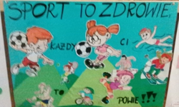
1). Zagadki pantomimiczne – uatrakcyjnieniem zabawy mogą być sprzęty sportowe wyjmowane przez dziecko z pudełka np. rakieta tenisowa, czepek, piłka itp.
Dziecko wyjmuje przedmiot i naśladuje daną dyscyplinę sportową, zadaniem rodzica jest odgadnięcie nazwy przedstawianej dyscypliny.
Można wykonać zadanie bez użycia przedmiotów kojarzących się ze sportem na zasadzie samego pokazywania- przedstawiania ruchem danej czynności.

2). Praca plastyczno – techniczna. Dziecko wykonuje plakat lub ulotkę promującą zdrowy styl życia Do wykonania zadania potrzebne będą ( karton, nożyczki, klej, kolorowe flamastry lub kredki, papier kolorowy, czasopisma z których dziecko może wycinać odpowiednie przedmioty). Dziecko wybiera sposób w jaki wykona ulotkę. Tytuł ulotki „ Sport to zdrowie”. Rodzic przygotowuje napis- tytuł a dziecko odwzorowuje go na swojej ulotce. Może ułożyć zdanie z rozsypanki literowej.

3). Domowe wyścigi nakrętek . Ćwiczenie umieszczone jest w poniższym linku.
https://youtu.be/ilMI5HOh3bw
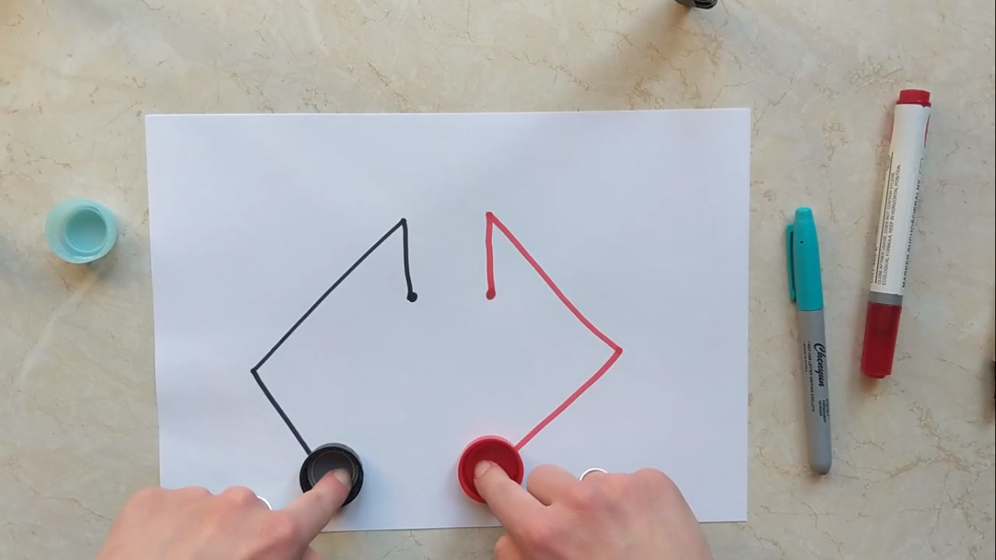

4). Zabawa matematyczno – ruchowa. Do wykonania zadania będzie potrzebna kostka do gry, skakanka, obręcz, piłka, oraz ponumerowane kartki z zadaniami od 1-6.
Kartka nr 1 rodzic rysuje symbol skakanki i pod nią cyfrę powtórzeń np. „7”.
Kartka nr 2 symbol piłki pod spodem ilość powtórzeń np.. 10
Kartka nr 3. Symbol skakanki pod spodem ilość powtórzeń np. 5
Kartka nr 4. Symbol piłki – ilość powtórzeń 2
Kartka nr5. Symbol skakanki – ilość powtórzeń 9.
Kartka nr 6. Symbole skakanki i piłki – ilość powtórzeń 2
Przebieg zabawy : Dziecko rzuca kostką , ilość oczek oznacza numer kartki. Dziecko odnajduje właściwą kartkę , odwraca ją i wykonuje zadanie wg instrukcji. Np. ilość oczek na kostce 6- kartka nr 6- dziecko 2 razy podrzuca piłkę do góry, następnie 2 razy przeskakuje przez skakankę. Kostka z ilością oczek 3 – kartka nr 3- dziecko 5 razy przeskakuje przez skakankę.
5). Gra interaktywna „ Ile sylab?”
https://view.genial.ly/5eec77aa8146ce0d750bfdd7/presentation-ile-sylab-podroze

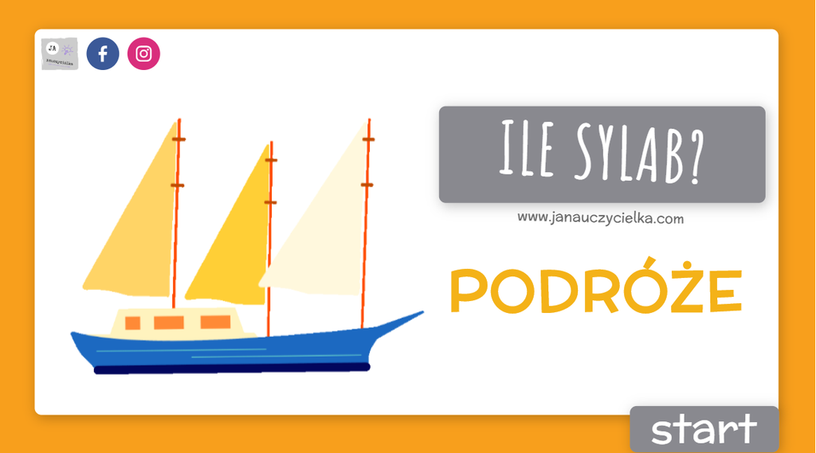

6). Karty pracy :
5- latki cz. 5 nr 78
6- latki cz. 5 nr 94

